令和６年度大阪府国民保護共同図上訓練の概要

大阪府は、国、八尾市と国民保護共同図上訓練を実施しました。

- 実施日時
令和６年11月11日（月曜日）午後1時00分から午後2時20分まで

- 訓練実施場所
大阪府八尾市役所

- 想定
某国から弾道ミサイルが発射され、大阪府内に飛来する可能性があると判明

- 訓練項目
(１) 災害対策本部の事態対処
ア 事態発生前の情報収集及び情報伝達
イ 事態発生（ミサイル落下）から事態認定に至るまでの初動対応

(２) 事態認定後の国民保護措置
府・市の連携による、国からの指示に基づく通知・伝達および報告・通報

- 参加機関
内閣官房、総務省消防庁、大阪府、八尾市

- 写真

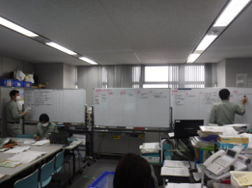 | 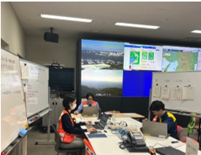
・対策本部の活動（大阪府）

・対策本部の活動（八尾市）

